# Polimorfismo – Polymorphism 18/12/2020

Pilares da OOP

* Encapsulamento
* Herança
* Polimorfismo

Em Programação Orientada a Objetos, polimorfismo é recurso que permite que variáveis de um mesmo tipo mais genérico, possam apontar para objetos de tipos específicos diferentes, tendo assim comportamentos diferentes conforme cada tipo específico.

Obs. Já estávamos trabalhando com polimorfismo nas aulas anteriores.

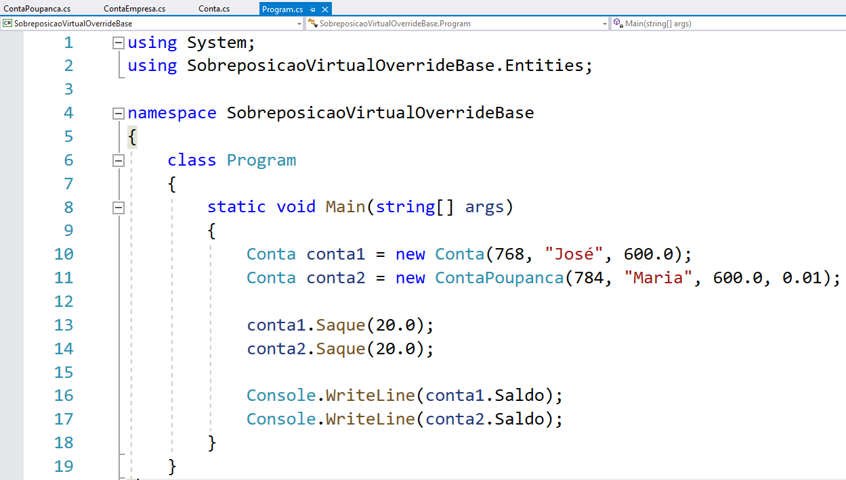

Quando o compilador executa essas linhas

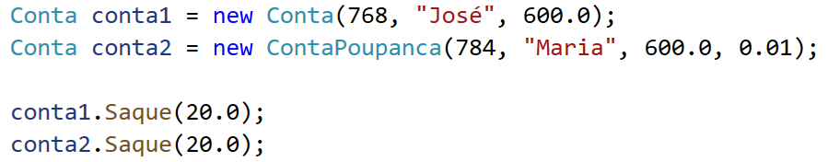

A memória do computador se comporta dessa maneira.

Memória

Stack

Heap

**600.0**

**José**

**768**

**conta1**

**0.01**

**600.0**

**Maria**

**784**

**conta2**

Na classe Conta é executado esse método Saque

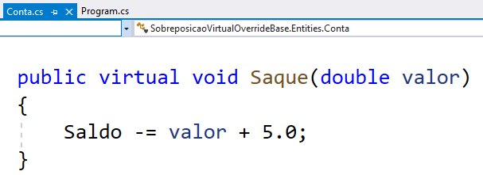

Na classe ContaPoupanca é executado esse outro método Saque.

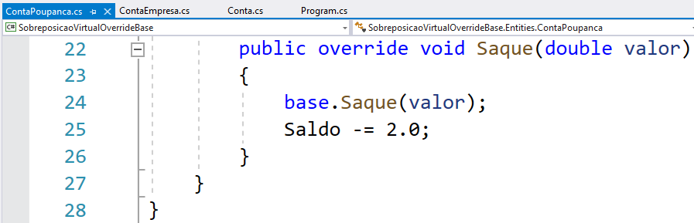

## Importante entender

* A associação do tipo específico com o tipo genérico é feita **em tempo de execução** (upcasting).
* O compilador não sabe para qual tipo específico a chamada do método Saque está sendo feita (ele só sabe que são duas variáveis tipo Conta):

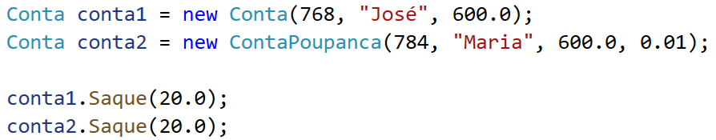

# GitHub

O código está na subpasta \Aula_08_Classe\**Heranca**

https://github.com/endroni/ProgramacaoDeAplicativos.git

# Referência:

Docs Microsoft – Herança em C# .NET – < https://docs.microsoft.com/pt-br/dotnet/csharp/tutorials/inheritance > Acessado dia 10 de dezembro de 2020.

Tutorial W3Schools – Inheritance - < https://www.w3schools.com/cs/cs_inheritance.asp > Acessado dia 10 de dezembro de 2020.